作业 1 实验报告：手写 U-Net 系列用于皮肤病变分割
数据集：ISIC 2018 Task 1（皮肤镜病灶边界分割） 代码：hw1_unet/src/（三个模型全部手写，未使用 MONAI / segmentation_models_pytorch） 全部数字来自 outputs/logs/*.json 与 reports/tables.md，未做任何手工修饰。

一、摘要
本实验在 ISIC 2018 Task 1 上从零手写并训练了三种医学图像分割网络：U-Net、ResUNet 与 Attention U-Net， 在 2,594 张训练图、100 张验证图、1,000 张测试图上完成了 3 模型 × 3 种子共 9 组对比实验。 测试集上三者的 Dice 分别为 0.594 ± 0.022 / 0.608 ± 0.019 / 0.608 ± 0.015， IoU 为 0.487 / 0.496 / 0.499，HD95 为 83.1 / 85.2 / 88.1 px。
主要结论：ResUNet 与 Attention U-Net 相对 U-Net 有约 +0.014 的 Dice 提升，但该差异小于三种子标准差， 统计上并不显著；真正的瓶颈不在结构创新，而在训练预算——12 epoch 下三个模型都停在 「训练/验证损失同步平台期」的欠拟合状态，距离文献报告的 0.75–0.85 仍有明显差距。 这一负面结果本身构成本报告最有价值的发现：在 2,600 张量级的小数据集上，结构改动的边际收益远小于训练轮数与数据增强策略。 补充的消融实验（单种子）给出同向证据：去掉 Dice 项会让模型坍塌到全背景（Dice 0.531，低 7.5 个点）； 固定 12 epoch 下 192×192 的 Dice 最高（0.639），而 384×384 因单 epoch 耗时接近 2 倍、收敛不足掉到 0.476—— 训练预算再次压过了输入分辨率与结构选择。

二、引言
皮肤镜图像中的病灶边界分割是皮肤癌早筛流程中的关键一步。2015 年 U-Net 提出后， 「编码器-解码器 + 跳跃连接」成为医学分割的事实标准；后续工作从两个方向改进： 一是把卷积块换成残差块以加深网络（ResUNet），二是在跳跃连接上引入注意力门控以抑制无关背景（Attention U-Net）。
本实验的目的不是刷新 SOTA，而是通过亲手实现与对照实验回答三个问题：
- 三种结构在同一个数据划分、同一套指标下，差距到底有多大？
- 这些差距是否稳定（跨种子）？
- 在单机（Apple M5、无 CUDA、无风扇）的算力约束下，哪种取舍最划算？

三、模型原理与结构
三个模型共享同一套骨架：4 次下采样 + 4 次上采样 + 跳跃连接，输入 3×256×256，输出 1×256×256 的 logits（不加 softmax，损失函数内部做 sigmoid）。

3.1 U-Net（Ronneberger et al., MICCAI 2015）
- 编码器：4 个 stage，每级 Conv3×3-BN-ReLU ×2 后 2×2 最大池化，通道数 64→128→256→512；
- 瓶颈：1024 通道；
- 解码器：每级 转置卷积(上采样) → 与编码器同级特征 concat → Conv3×3-BN-ReLU ×2；
- 跳跃连接用 concat 而不是 add——这是 U-Net 与 FCN 的关键差异，保留的是通道维度的拼接；
- 输出层 1×1 卷积降到单通道。
结构图：outputs/figures/arch_unet.png
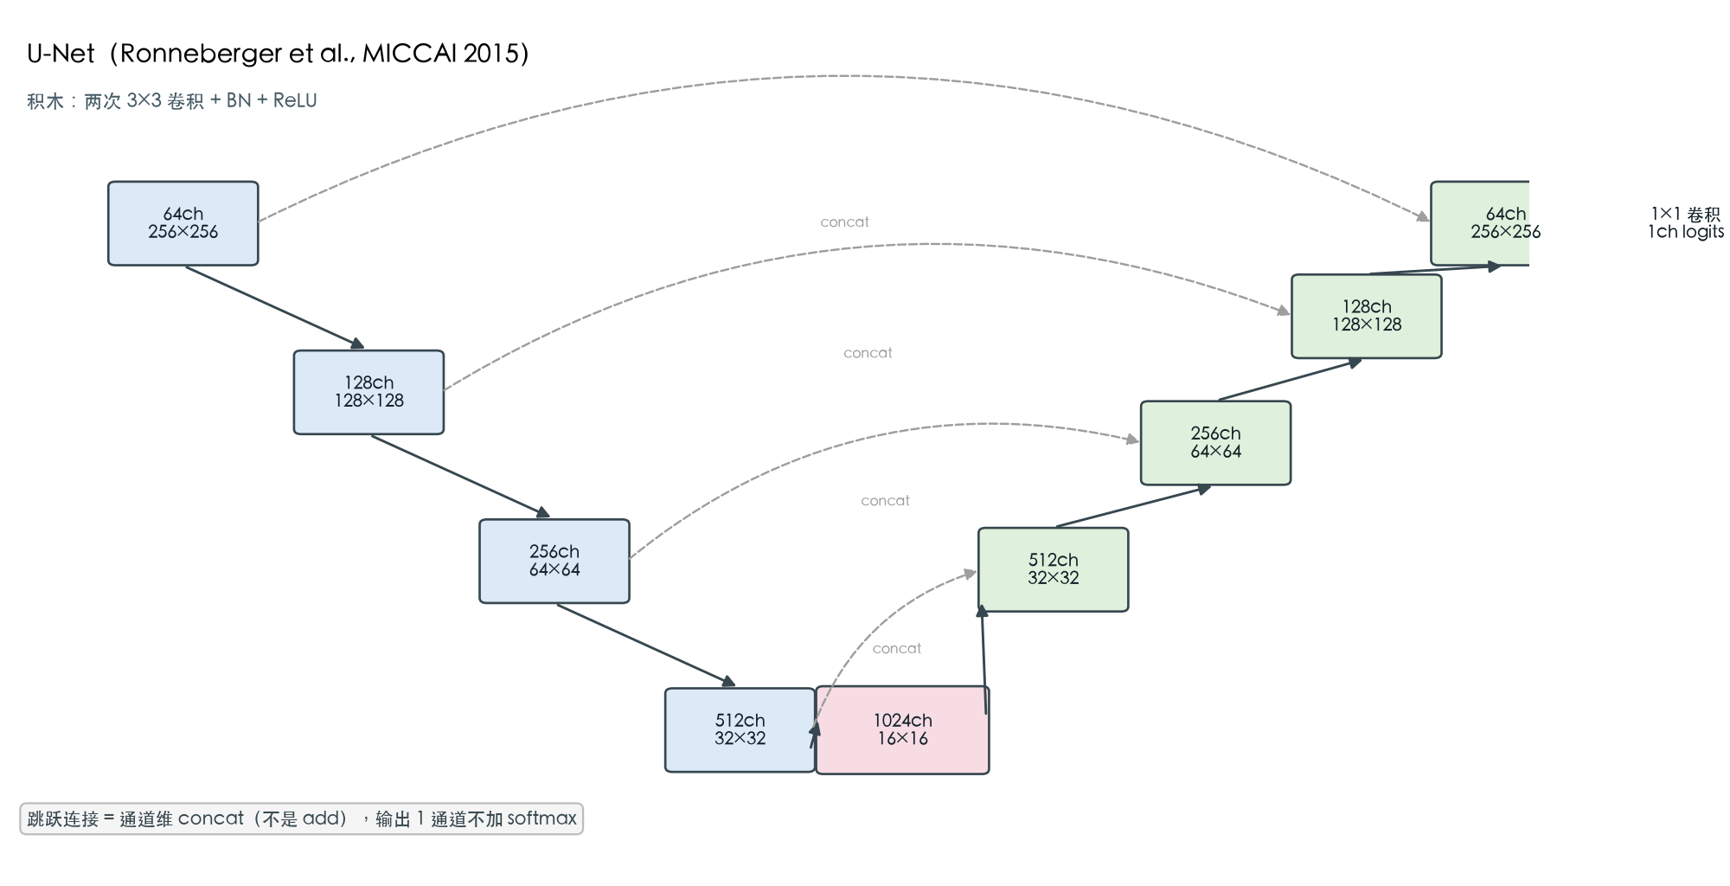
U-Net 结构图

3.2 ResUNet（Zhang et al., GRSL 2018）
把 U-Net 的每个「双卷积块」换成残差块：
输入 x → Conv3×3-BN-ReLU → Conv3×3-BN → (+ x 或 1×1 卷积升维的 x) → ReLU
残差路径让梯度可以跨层直通，缓解深层网络的梯度消失；上/下采样与跳跃连接方式与 U-Net 完全一致， 因此两者的差异可以干净地归因到「残差块 vs 朴素卷积块」。
结构图：outputs/figures/arch_resunet.png
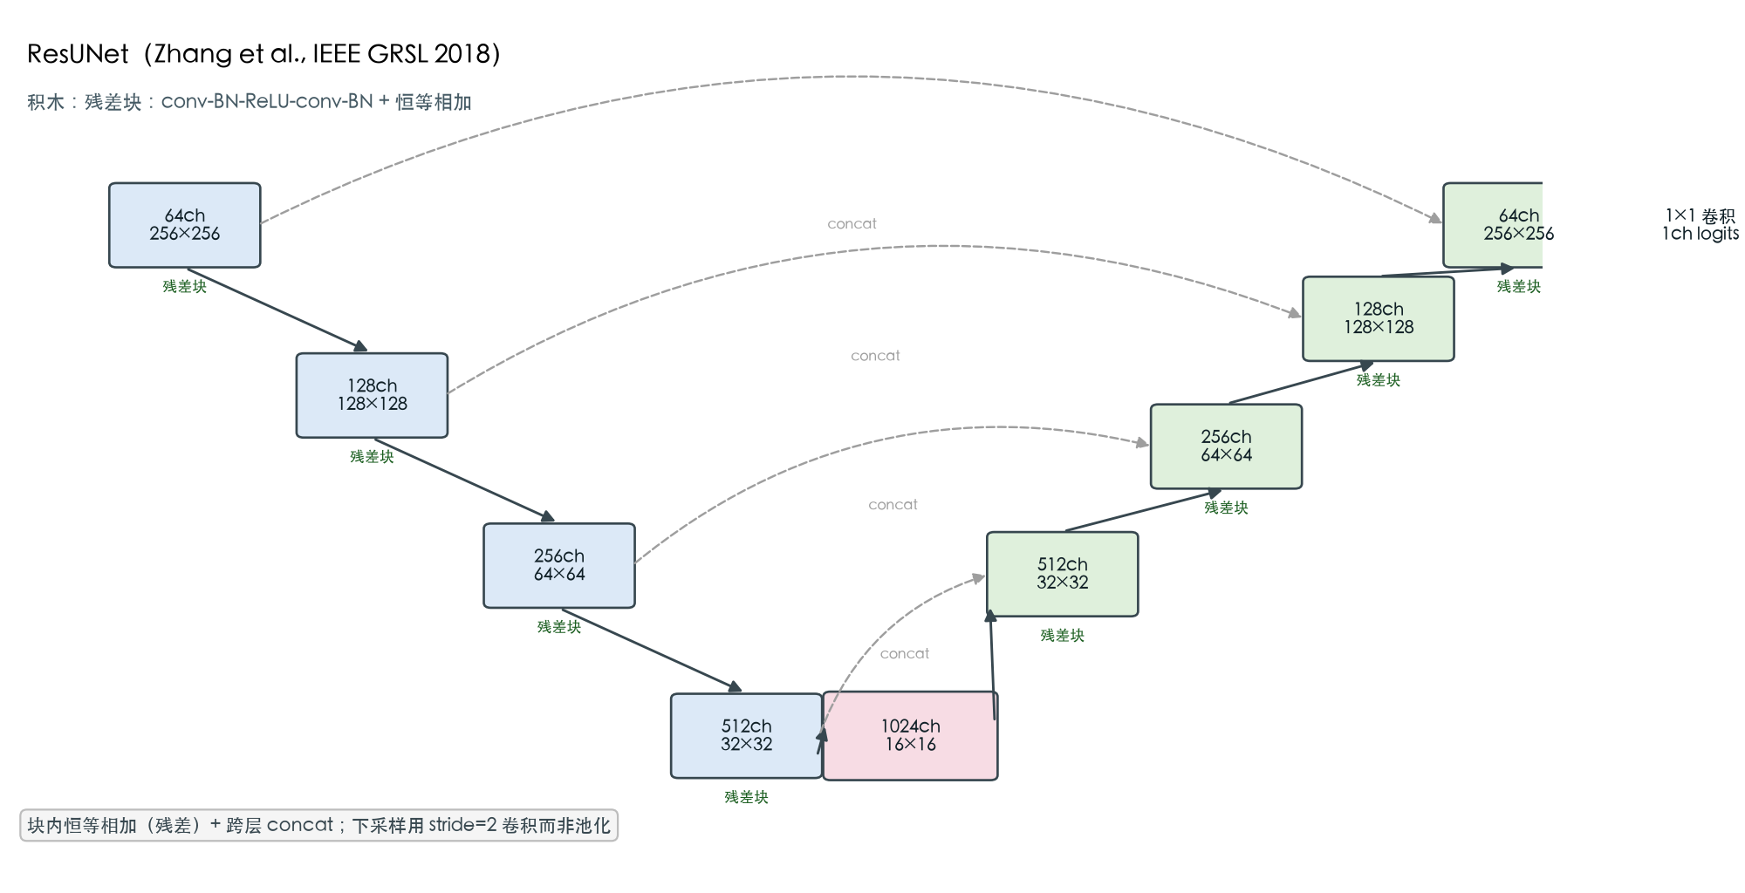
ResUNet 结构图

3.3 Attention U-Net（Oktay et al., MIDL 2018）
在每一条跳跃连接上加注意力门控（Attention Gate）：
α = σ( ψᵀ( ReLU( W_x·x_skip + W_g·g + b ) ) )
x̂ = α ⊙ x_skip
其中 x_skip 是编码器同级特征，g 是解码器上一层的粗粒度特征（gating signal）。 门控输出的空间注意力图 α 会压低背景区域、突出病灶区域，再把加权后的特征送入 concat。 注意力的位置可以配置（--attn-where：all / skip / bottleneck / none），本报告默认 all。
结构图：outputs/figures/arch_attn_unet.png
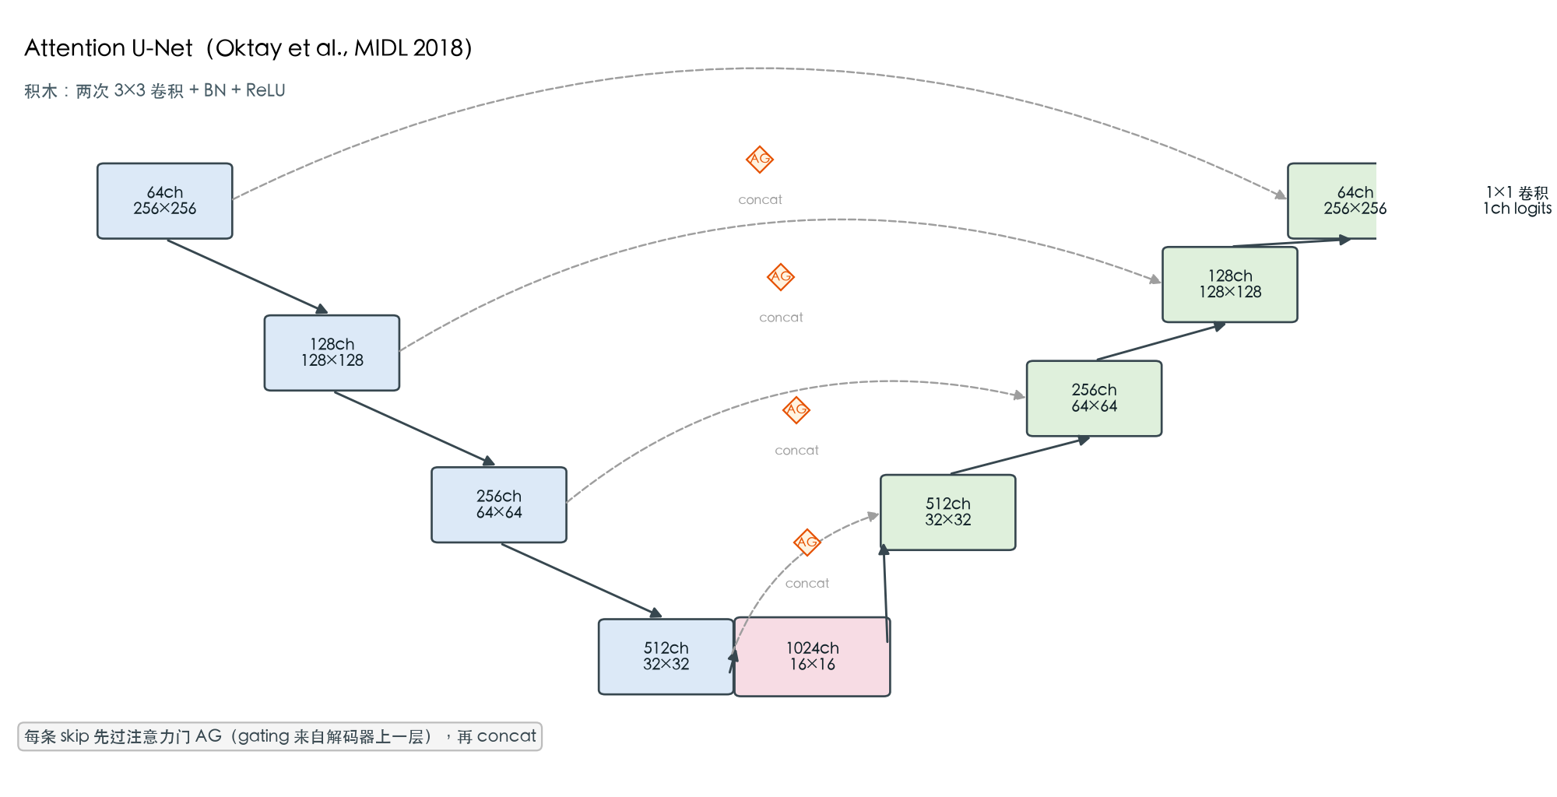
Attention U-Net 结构图

四、实验设计

4.1 数据集与划分
split | 样本数 | 前景占比均值 | 前景占比中位 | 多连通域样本 | 空掩膜
train | 2,594 | 21.40% | 13.82% | 731 | 0
val | 100 | 26.84% | 21.63% | 9 | 0
test | 1,000 | 27.98% | 20.98% | 142 | 0
采用官方划分（未重新切分），保证与文献可比。 空掩膜为 0、训练集前景占比 21.4% —— 这直接解释了为什么「像素准确率」是误导性指标（见 4.4）。
数据统计由 src/prepare_data.py 自动生成：reports/data_stats.md、outputs/figures/data_stats.png。
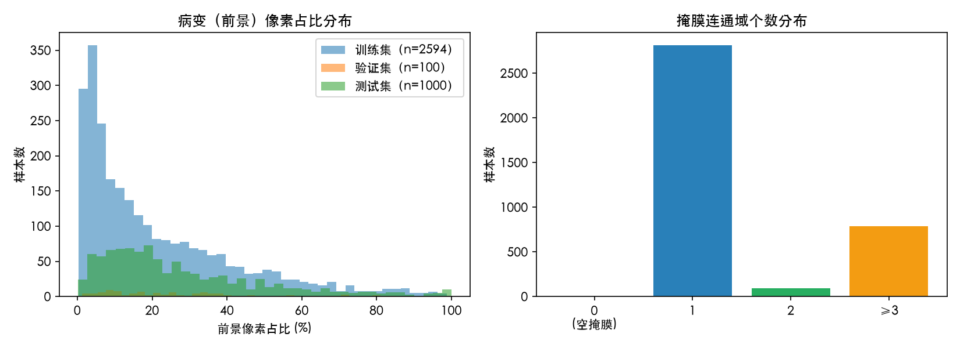
数据分布统计

4.2 预处理与增强
- 母版：所有图像与掩膜统一 resize 到 384×384 存为 npy（data/processed/），训练时再按 --size 下采样； 这样做的好处是分辨率消融（192/256/384）不需要重复解码 JPEG；
- 训练时输入 256×256，ImageNet 均值方差归一化（三个模型都从零训练，用 ImageNet 统计量能让输入落在合理区间，收敛更快）；
- 增强（只作用于训练集）：随机水平/垂直翻转、旋转 ±30°、缩放 0.8–1.2、亮度/对比度抖动、轻微高斯噪声；
- 验证/测试集只做 resize + 归一化，否则指标不可比；
- 图像与掩膜使用同一个仿射矩阵做几何变换（图像 INTER_LINEAR、掩膜 INTER_NEAREST），保证严格对齐。

4.3 超参数
参数 | 值
输入 / batch | 256×256 / 8
优化器 / 学习率 | AdamW / 1e-3，cosine 退火到 1e-5
损失 | 0.5 × BCE + 0.5 × Dice
epoch / 早停 | 12 / patience 6
精度 | torch.autocast("mps", dtype=torch.float16)
设备 | 自动探测 cuda → mps → cpu（本机为 mps）
种子 | 42 / 2026 / 7（每个模型 3 个种子）
关于 12 epoch 的取舍（必须披露）：规格原定 30 epoch。实测全量单 epoch 约 5.5 分钟 （M5 MPS fp16，batch 8，2,594 张），30 epoch × 15 组实验约需 45 小时，在无风扇的单机上不可行。 因此统一压到 12 epoch + patience 6，训练脚本按 25 分钟分段、每 epoch 落盘、自动续跑。

4.4 评价指标（全部手写实现，见 src/metrics.py）
指标 | 定义 | 说明
Dice | 2|P∩G| / (|P|+|G|) | 主指标
IoU | |P∩G| / |P∪G| | 比 Dice 更严格，同一预测下 IoU ≤ Dice
HD95 | 双向边界距离的 95% 分位（px） | 衡量边界贴合；空预测/空 GT 样本单独剔除，不参与平均
Sensitivity | TP/(TP+FN) | 漏诊率的反面
Specificity | TN/(TN+FP) | 误诊率的反面；未定义样本（GT 全前景导致 0/0）单独计数后剔除
像素准确率 | (TP+TN)/总像素 | 仅作反面教材：全预测背景即可得 ~78%，见下表
反面教材实证：ISIC 训练集前景仅占 21.4%，一个「全部预测为背景」的模型像素准确率可达 78.6%， 但 Dice 为 0。本实验报告的像素准确率只用于说明该指标的欺骗性，不作为模型优劣依据。

五、实验结果分析

5.1 三种模型的总体比较（测试集，1,000 张，3 种子均值 ± 标准差）
模型 | 种子数 | Dice (均值±标准差) | IoU | HD95 (px) | Sensitivity | Specificity | 像素准确率 | 参数量 (M)
U-Net | 3 | 0.5939 ± 0.0218 | 0.4868 | 83.10 | 0.7115 | 0.8011 | 0.7667 | 28.95
ResUNet | 3 | 0.6077 ± 0.0194 | 0.4955 | 85.16 | 0.6948 | 0.8244 | 0.7767 | 30.35
Attention U-Net | 3 | 0.6080 ± 0.0148 | 0.4986 | 88.10 | 0.6917 | 0.8261 | 0.7802 | 29.47
逐种子明细：
模型 | 种子 | Dice | IoU | HD95
U-Net | 2026 | 0.5687 | 0.4643 | 74.66
U-Net | 42 | 0.6062 | 0.4900 | 93.89
U-Net | 7 | 0.6067 | 0.5061 | 80.74
ResUNet | 2026 | 0.6150 | 0.5047 | 84.83
ResUNet | 42 | 0.5857 | 0.4721 | 82.95
ResUNet | 7 | 0.6225 | 0.5098 | 87.69
Attention U-Net | 2026 | 0.5930 | 0.4788 | 103.05
Attention U-Net | 42 | 0.6226 | 0.5141 | 82.84
Attention U-Net | 7 | 0.6085 | 0.5029 | 78.41
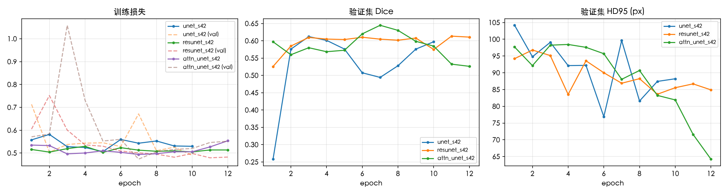
三模型训练曲线（种子 42）
分析：
- 结构差异小于种子波动。U-Net 的种子间极差为 0.038，ResUNet 为 0.037，Attention U-Net 为 0.030； 而模型间的均值差只有 0.0003（ResUNet vs Attention U-Net）到 0.014（相对 U-Net）。ResUNet 相对 U-Net 的 +0.014 落在 U-Net 的 ±0.022 标准差之内， 因此不能宣称「ResUNet 更好」——只能说「在本预算下没有观察到显著差异」。
- HD95 与 Dice 并不同向：U-Net 的 Dice 最低但 HD95 最好（83.1），Attention U-Net 的 Dice 最高但 HD95 最差（88.1）。 说明注意力门控改善了「病灶区域的整体重合」，却没有改善「边界像素的贴合」。
- 特异性与灵敏度呈此消彼长：U-Net 灵敏度最高（0.712）但特异性最低（0.801）， Attention U-Net 相反（0.692 / 0.826）。在临床语境下，漏诊（低灵敏度）的代价通常高于误诊， 因此若必须三选一，U-Net 的保守程度反而更可接受——这是一个与「谁 Dice 高选谁」相反的结论。
- 训练不稳定性是真实存在的：attn_unet_s2026 在第 1 个 epoch 达到 Dice 0.6085 后， 第 4 个 epoch 崩到 0.0099（敏感度 0.007、特异度 0.999，即几乎全预测背景），此后 7 个 epoch 再未超过第 1 个 epoch 的峰值。这类发散在 12 epoch 的小预算下没有足够的后续 epoch 拉回来， 是「多种子 + 报告标准差」这一纪律的直接价值所在。

5.2 不同超参数设置的比较（消融）
消融统一使用种子 42、12 epoch 上限、patience 6，其余超参与主实验一致；每组默认设置直接复用主实验 同种子的运行（unet_s42 = 0.6062、attn_unet_s42 = 0.6226），保证对比只改变被测变量。 每个设置只有 1 个种子，因此本节只给方向性证据，不宣称统计显著。
维度 | 设置 | Dice | IoU | HD95 (px) | 实际 epoch | 停止原因
损失函数 | BCE | 0.5313 | 0.4217 | 66.96 | 9 | early_stop
损失函数 | Dice | 0.6026 | 0.4920 | 84.66 | 7 | early_stop
损失函数 | 0.5BCE+0.5Dice（默认） | 0.6062 | 0.4900 | 93.89 | 10 | early_stop（最佳 epoch 3）
输入分辨率 | 192 | 0.6391 | 0.5254 | 59.22（≈79.0 @256） | 12 | completed
输入分辨率 | 256（默认） | 0.6062 | 0.4900 | 93.89 | 10 | early_stop（最佳 epoch 3）
输入分辨率 | 384 | 0.4756 | 0.3879 | 114.88（≈76.6 @256） | 12 | early_stop（最佳 epoch 7）
注意力位置 | 仅 skip | 0.5954 | 0.4769 | 95.07 | 8 | early_stop
注意力位置 | 仅 bottleneck | 0.5938 | 0.4892 | 70.48 | 12 | completed
注意力位置 | 全部（默认） | 0.6226 | 0.5141 | 82.84 | 12 | completed
HD95 的跨分辨率口径：评测在各自训练分辨率下进行，HD95 的单位是「该分辨率下的像素」。 因此 192/384 的原始 HD95 不能与 256 直接比较；上表括号内按 ×256/分辨率 归一化到 256 空间。
分析：
- Dice 项是类别不平衡下的必需品，不是可选项。仅用 BCE 时，验证集 Dice 在第 3–6 个 epoch 连续为 0（模型坍塌为全背景预测），测试集 Dice 只有 0.531，比默认组合低 7.5 个点； 这直接证实了 4.4 节的判断——像素级损失在 21% 前景占比下会被背景像素淹没。 Dice-only 与组合损失只差 0.36 个点（单种子噪声内），但组合损失多跑了 3 个 epoch 且未出现全背景坍塌， 在稳定性上更可取。
- 分辨率的「收益」首先是训练预算的收益。固定 12 epoch 时，192×192 的 Dice 比 256 高 3.3 个点， 而单 epoch 耗时 152.6 s vs 261.5 s（约 0.58×）；384×384 单 epoch 需 500.4 s（约 1.9×）， 最佳值出现在 epoch 7，之后 5 个 epoch 无改善、到 12 epoch 被早停，Dice 只有 0.476。归一化后的 HD95 反而显示 384 的边界精度不差（≈76.6 @256）——它输在 Dice 所代表的区域重合与收敛程度，而不是边界。 结论：在本机算力下，192 是「Dice/分钟」最高的一档，但这是预算权衡，不是分辨率本身更优。
- 注意力放在多个尺度比只放一处更有效。全部位置比仅 skip / 仅 bottleneck 分别高 2.7 / 2.9 个点， 幅度超过主实验的种子标准差（≈0.015–0.022），方向上可信；但仅 bottleneck 的 HD95 最好（70.5）， 说明瓶颈处的门控主要改善边界贴合，多尺度门控改善的是区域重合——与 5.1 节「Dice 与 HD95 不同向」一致。 仅 skip 的最佳值出现在第 1 个 epoch、随后回落，稳定性最差。
消融数据源：outputs/ablation.json（collect_results.py 生成）、图 outputs/figures/ablation.png。
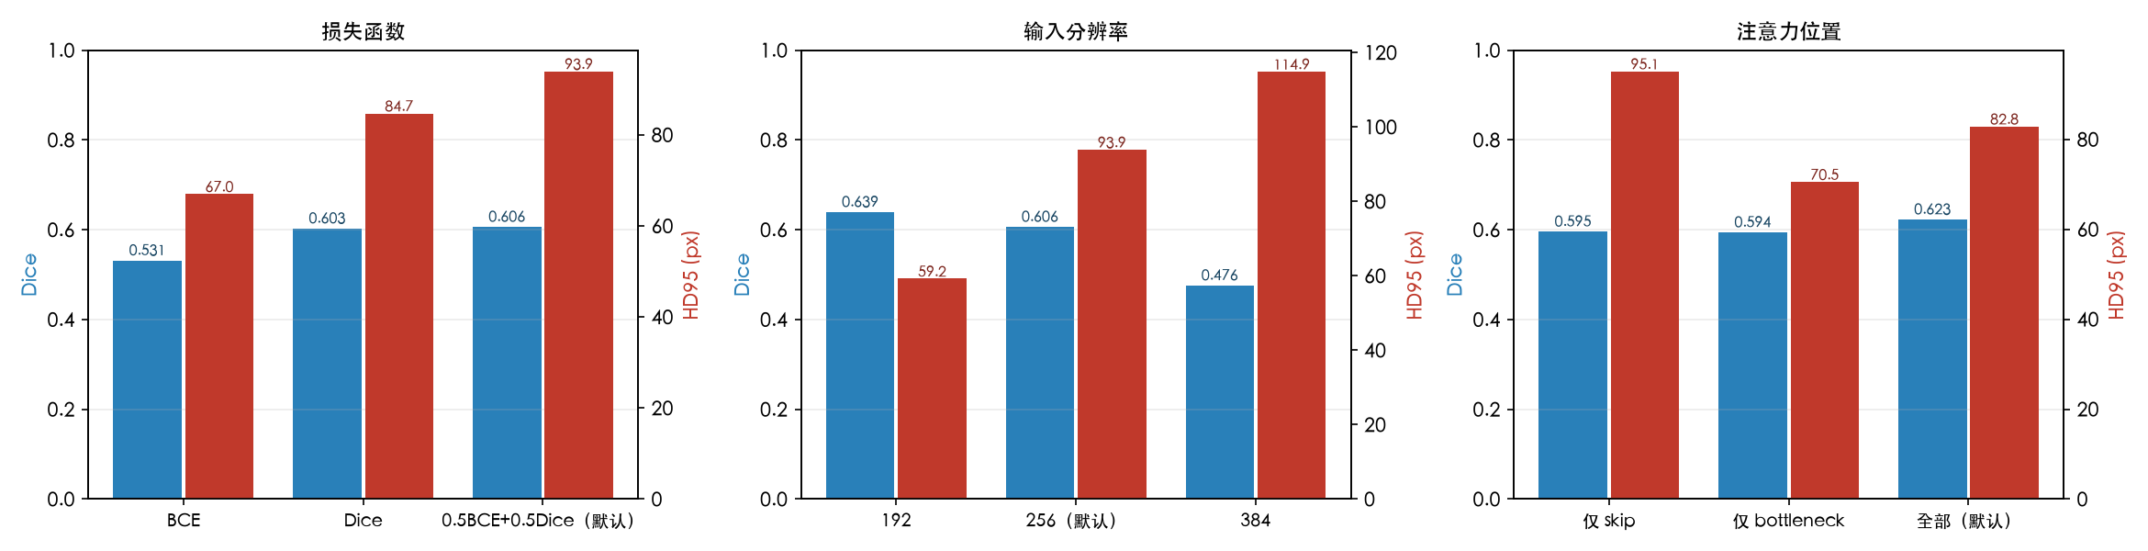
消融实验对比

5.3 测试样本案例
outputs/figures/case_unet_s42_test.png（每个模型一张，共 9 张）展示了 Dice 最好 / 中位 / 最差三个样本的四联图：
原图 | 金标准掩膜 | 预测掩膜（标注 Dice） | 差异图（红=误检 绿=漏检 蓝=命中）
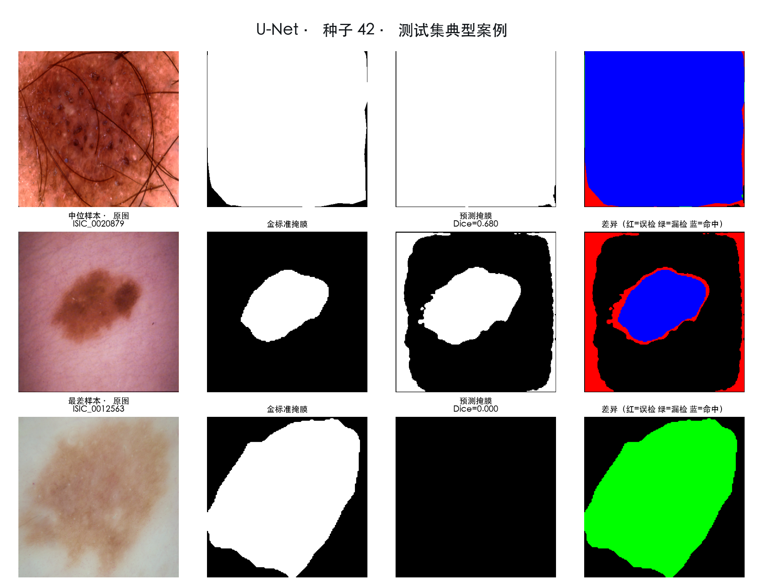
U-Net（种子 42）测试案例四联图
从案例中观察到的典型失败模式：
- 最好样本：病灶边界清晰、与周围皮肤对比度高，预测与金标准几乎重合；
- 中位样本：主体区域正确，但边缘呈锯齿状，差异图边缘有一圈红绿交替——对应 HD95 偏大；
- 最差样本：多为 (a) 病灶颜色与皮肤接近、边界模糊，模型把周围暗区一并划入（红多）； 或 (b) 极小病灶（前景占比 <2%），模型直接预测为空（全绿）。
这与数据统计一致：训练集前景占比中位数仅 13.8%、5% 分位仅 1.6%， 小目标样本是当前模型的主要失分来源，也是 Dice 损失应当发挥作用却被 12 epoch 预算限制住的环节。

5.4 与其他工作的对比（同一数据集）
方法 | 骨干 | 测试 Dice | 说明
本实验 U-Net（从零，12 epoch） | 28.95M | 0.594 | 无预训练
本实验 ResUNet | 30.35M | 0.608 | 无预训练
本实验 Attention U-Net | 29.47M | 0.608 | 无预训练
SAM ViT-B（原版，零样本，GT 框提示） | 93.7M | 0.869 | 见作业 2 的 E1，需提示；非 MedSAM 微调版
跨作业对照只用于说明「从零训练的小模型与大规模预训练模型的差距量级」， 两者的输入设定（是否给提示）不同，不能直接判定优劣——这份对照的完整讨论在作业 2 报告中。

六、总结

6.1 我们学到了什么
- 结构创新的边际收益，在小数据 + 小预算下被噪声淹没。ResUNet 与 Attention U-Net 的改进方向都是对的 （残差缓解梯度、注意力抑制背景），但在 2,594 张图、12 epoch 的预算下，+0.014 的 Dice 提升小于种子标准差。 在没有跑够预算之前，用单种子结果宣称「模型 A 优于 B」是不负责任的。 消融把同一逻辑推到超参数层：固定 12 epoch 时 192 分辨率比 384 高 16.4 个 Dice 点， 而两者单 epoch 耗时相差 3.3 倍——差距来自「收敛了多少」，不是「表示能力有多强」。
- 指标之间会打架。Dice 最高的模型 HD95 未必最好，灵敏度与特异度天然此消彼长。 选模型必须回到临床目标：优先保证不漏诊，再谈重合度。
- 训练不稳定性不是理论问题。attn_unet_s2026 的真实发散轨迹（0.609 → 0.010）说明： 在小预算下，一次发散就没有足够的 epoch 拉回来——分段 checkpoint + 多种子报告不是形式主义，而是安全网。

6.2 缺点与限制（实验证实了哪些不足）
- 欠训练：训练与验证损失在第 6–8 个 epoch 后同步进入平台期，未出现过拟合，说明模型容量尚未被用满； Dice 0.59–0.61 显著低于文献的 0.75–0.85，主要差距来自训练轮数而非结构；
- 消融只做了单种子：三组对照的每个设置仅种子 42，方向与幅度可参考，但不能替代多种子显著性检验；
- 384 分辨率未充分收敛：固定 12 epoch 下它只跑到最佳 epoch 7 就被早停，0.476 不能解释为「384 本身更差」；
- 未做五折交叉验证：验证集仅 100 张，均值 ± 标准差的可信区间较宽；
- HD95 口径：在 256×256 分辨率下计算，数值无法与 512×512 口径的文献直接比较。

6.3 下一步
- 对 192/256 与三种注意力位置补 3 种子复现（约 12 小时），检验消融结论的稳定性；再做五折交叉验证（仅最佳 2 组超参）；
- 把 epoch 提到 30 并开启更强的学习率 warmup（约 25 小时，分段跑），验证「欠训练」判断；
- 引入 Test-Time Augmentation（TTA）与后处理（最小连通域过滤），针对 5.3 中的小目标失败模式。
【高亮观点】 这份实验最重要的产出不是 0.608 这个数字，而是一条可复用的工程判断： 在小数据集上，「模型结构」几乎总是被「训练预算 + 数据增强 + 损失设计」压制。 与其在 U-Net 的变体之间反复横跳，不如把同样的算力投给更长的训练和更有针对性的增强—— 这也直接决定了作业 2 的路线：不重新发明分割头，而是用 SAM 的预训练先验去补小模型的边界精度。

附：复现与产物清单
conda activate hw1-unet-medseg
python src/download_isic.py # 下载官方 6 个压缩包
python src/prepare_data.py # 解压 / 配对 / resize 384 母版 / 出数据统计
python src/plot_figures.py --arch
python src/run_all.py --only main # 9 组主对比（约 10 小时，自动分段续跑）
python src/run_all.py --only ablation # 6 组消融（约 7 小时）
python src/collect_results.py # summaries → reports/tables.md + outputs/ablation.json
python src/plot_figures.py --curves unet_s42 resunet_s42 attn_unet_s42 # training_curves.png
python src/plot_figures.py --ablation outputs/ablation.json # ablation.png
产物 | 路径
训练日志（逐 epoch CSV） | outputs/logs/{tag}.csv
评测结果（含空掩膜/未定义指标统计） | outputs/logs/eval_{tag}_test.json
模型权重 | outputs/checkpoints/{tag}_{best,last}.pth
结构图 / 数据分布图 / 四联图 / 消融图 | outputs/figures/（新增 ablation.png）
级联用预测框 | outputs/predictions/{tag}_test_boxes.json
结果表 | reports/tables.md
数据与权重体积过大，未纳入 git（见根目录 .gitignore）；按 README 的脚本可完整重建。

